МИНИСТЕРСТВО ОБРАЗОВАНИЯ И НАУКИ

РОССИЙСКОЙ ФЕДЕРАЦИИ

Автономная некоммерческая образовательная организация высшего образования «Научно-технологический университет «Сириус»

Кафедра «Сетевого и системного администрирования»

Отчет по лабораторной работе

На тему «Предоставление общего доступа к папке Fedora Server»

Работу выполнила:

Студент 1 курса 1.11.6.1 группы

Кафедры «Сетевого и

системного администрирования»

Лазькова Валерия Юрьевна

Работу проверил:

Преподаватель

Серов Валерий Александрович

Федеральная территория «Сириус» - 2023

**Практическая работа**

Пояснительная записка 19 с., 18 рис.

FEDORA SERVER LINUX, OС, ВИРТУАЛЬНАЯ МАШИНА, VIRTUAL BOX.

Объектом исследования является ПО Samba server, установленный на операционную систему Fedora Server.

Предмет исследования – Samba server.

Целью исследований является работа и настройка Samba server, создание общедоступной папки внутри сети устройств.

В ходе работы с помощью программного обеспечения Samba server была проведена его настройка и создание папок общего сетевого доступа внутри сети.

В результате выполнения работы создали и получили доступ к общей папке в сети других устройств.

СОДЕРЖАНИЕ

1 ТЕОРЕТИЧЕСКИЕ АСПЕКТЫ ПРОЕКТА 4

2.1 Вход в режим суперпользователя 5

2.2 Обновление пакетов операционной системы 6

2.3 Установка пакетов ПО «Samba» 7

2.4 Запуск samba, при старте ОС 8

2.5 Запуск демона samba 9

2.6 Запуск протокола nmb, при старте ОС 9

2.7 Запуск демона nmb 10

2.8 Статус службы 11

2.9 Запуск «firewall» 12

2.10 Добавление службы «samba» на постоянную основу 13

2.11 Перезагрузка firewall 14

2.12 Создание пользователей 14

2.13 Создание папки общего доступа 15

2.14 Переход в файл конфигураций 16

2.15 Настройки файла конфигураций 16

2.16 Перезагрузка «samba» 17

2.17 Доступ к папке с ОС «Ubuntu» по IP-адресу 18

ЗАКЛЮЧЕНИЕ 19

1 ТЕОРЕТИЧЕСКИЕ АСПЕКТЫ ПРОЕКТА

Чтобы устройства внутри одной локальной сети могли свободно и легко обмениваться файлами, без физических носителей, существуют папки общего доступа.

Если вы хотите использовать более узкую настройку, такие возможности как установка пароля, выборка пользователей и.т.д . Тогда можно воспользоваться ПО samba server.

Samba — пакет программ, которые позволяют обращаться к сетевым дискам и принтерам на различных операционных системах по протоколу SMB/CIFS. Имеет клиентскую и серверную части. Является свободным программным обеспечением, выпущена под лицензией GPL. Samba работает на большинстве основных платформ операционных систем.

2 ПРАКТИЧЕСКАЯ ЧАСТЬ

2.1 Вход в режим суперпользователя

После запуска операционной системы и входа в учетную запись пользователя, вводим команду «sudo -i», которая позволит для установку, выполнения всех операций без ограничений, в режиме супервользователя «root».

Команда представлена на рисунке 1.1

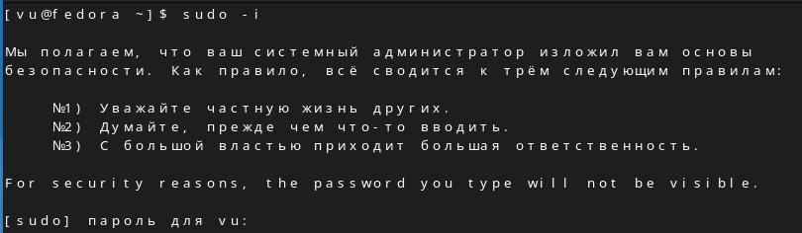

Рисунок 1.1 – Вход в режим суперпользователя

2.2 Обновление пакетов операционной системы

Выполняем команду «dnf update -y», для обновления пакетов операционной системы.

Команда представлена на рисунке 1.2

Состав команды:

update – обновление пакетов, с сохранением старых

-y – везде, где установка попросит согласия, отвечать «Да»

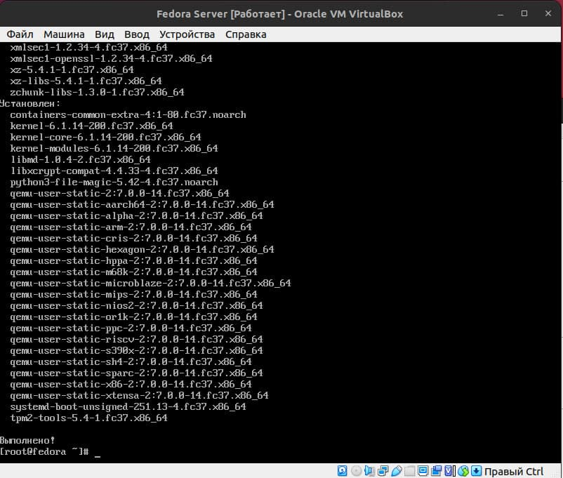

Рисунок 1.2 – Обновление пакетов операционной системы

2.3 Установка пакетов ПО «Samba»

Установка пакетов программного обеспечения «Samba». Для этого выполним команду «dnf install samba».

Команда представлена на рисунке 1.3

Состав команды:

Install – установка пакета с последующим заданным именем

Samba – имя пакетов, программного обеспечения

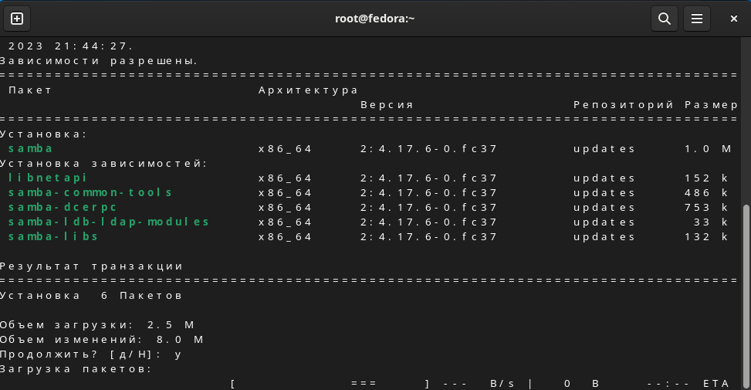

Рисунок 1.3 - Установка пакетов программного обеспечения «Samba»

2.4 Запуск samba, при старте ОС

Выполняем команду «systemctl enable smb --now», теперь при запуске ОС samba будет автоматически запущенна.

Команда представлена на рисунке 1.4

Состав команды:

systemctl – утилита, с помощью которой мы можем функционировать со службой инициализации systemd.

enable – включение службы smb в systemd

smb – имя протокола samba

--now – выполнить это действие сейчас



Рисунок 1.4 – Запуск samba, при старте ОС

2.5 Запуск демона samba

Выполняем команду «systemctl start smb --now», запускаем демон прямо сейчас.

Команда представлена на рисунке 1.5

Состав команды:

start – запуск программного обеспечения

smb – имя протокола samba, которое активируем

--now – выполнить это действие сейчас



Рисунок 1.5 – Запуск демона samba

2.6 Запуск протокола nmb, при старте ОС

Выполняем команду «systemctl enable nmb --now», теперь при запуске ОС nmb (NetBios) – протокол для взаимодействия операционной системой Windows, будет автоматически запущенна.

Команда представлена на рисунке 1.6

Состав команды:

enable – включение службы smb в systemd

nmb – имя протокола NETBIOS, которое активируем

--now – выполнить это действие сейчас



Рисунок 1.6 – Запуск протокола nmb, при старте ОС

2.7 Запуск демона nmb

Выполнив команду «systemctl start nmb --now», запускаем демон прямо сейчас.

Команда представлена на рисунке 1.7

Состав команды:

systemctl – утилита, с помощью которой мы можем функционировать со службой инициализации systemd.

start – запуск программного обеспечения

nmb – имя протокола NETBIOS, которое активируем

--now – выполнить это действие сейчас



Рисунок 1.7 - Запуск демона nmb

2.8 Статус службы

Выполняем команду «systemctl status smb», удостоверимся, что служба samba активна и запущенна.

Команда представлена на рисунке 1.8

Состав команды:

systemctl – утилита, с помощью которой мы можем функционировать со службой инициализации 1ystem.

Status – выводит в каком состоянии находится служба

smb – имя протокола samba, которое активируем

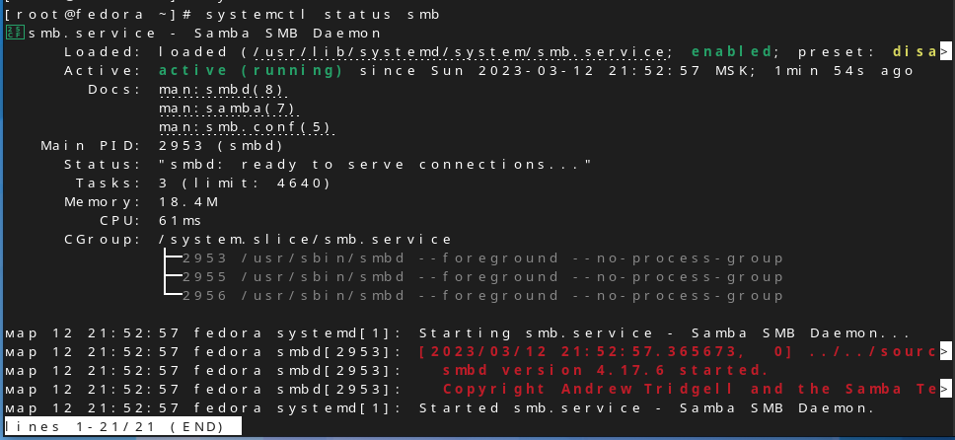

Рисунок 1.8 – Состояние службы

2.9 Запуск «firewall»

Командой «systemctl enable –now firewalld», активируем файрвол (межсетевой экран) - программный элемент осуществляющий контроль трафика, проходящего устройству, в соответствии с заданными правилами. Команда представлена на рисунке 1.9

Состав команды:

systemctl – утилита, с помощью которой мы можем функционировать со службой инициализации systemd.

enable – включение службы smb в systemd

firewalld – демон, управляющий группами правил для зон безопасности трафика, со стороны сетевого окружения

--now – выполнить это действие сейчас



Рисунок 1.9 – Запуск «firewall»

2.10 Добавление службы «samba» на постоянную основу

Командой «firewall-cmd --permanent --zone=FedoraServer –add service=samba», добавляет службу samba на постоянную основу в брандмауэре.

Команда представлена на рисунке 1.10

Состав команды:

firewall-cmd – утилита, для управления конфигурацией брандмауэра

--permanent – флаг, указывающий на применение изменений к постоянной конфигурации.

--zone=FedoraServer – назначение зоны управления сетевым трафиком

–add service=samba – включение службы для зоны безопасной сети



Рисунок 1.10 – Добавление службы «samba» на постоянную основу

2.11 Перезагрузка firewall

С помощью команды «firewall-cmd --reload» - перезагружаем брандмауэр, для применения изменений.

Команда представлена на рисунке 1.11

Состав команды:

firewall-cmd – утилита, для управления конфигурацией брандмауэра

--reload – перезагрузка службы



Рисунок 1.11 – Перезагрузка firewall

2.12 Создание пользователей

Командой «smbpasswd -a user», создаем общего пользователя по умолчанию, для системы аутентификации. Samba может иметь свой заданный список пользователей, или иметь продублированного пользователя, для аутентификации.

Команда представлена на рисунке 1.12

Состав команды:

smbpasswd – утилита, для настройки пользователей samba.

user – имя пользователя, может быть любым, задается уникально.

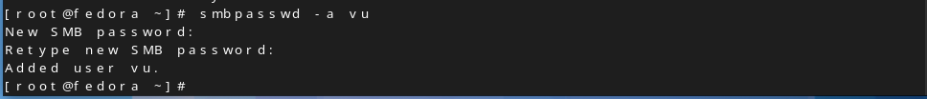

Рисунок 1.12 – Создание пользователей

2.13 Создание папки общего доступа

С помощью команды «mkdir -p /home/user/shares», создаем папку, которую будем использовать для осуществления общего доступа.

Команда представлена на рисунке 1.13

Состав команды:

mkdir – команда используется для создание новых директорий (папок)

-p – позволяет создать множество директорий, если их не сущетсвует

/home/user/shares – директория, в которой создается папка «shares»



Рисунок 1.13 – Создание папки общего доступа

2.14 Переход в файл конфигураций

Выполнив команду «nano /etc/samba/smb.conf», переходим в файл конфигураций «samba», в котором можно выполнить настройку.

Команда представлена на рисунке 1.14

Состав команды:

mkdir – команда используется для создание новых директорий (папок)

-p – позволяет создать множество директорий, если их не сущетсвует

/home/user/shares – директория, в которой создается папка «shares»



Рисунок 1.14 – Переход в файл конфигураций

2.15 Настройки файла конфигураций

Открытие файла конфигураций. В котором добавляем настройки папки «shares», чтобы она автоматически отображалась при подключении с другого устройства по smb.

Команда представлена на рисунке 1.15

Состав настройки конфигурации папки «shares»:

[shares] – раздел конфигурационного файла, в котором находятся настройки папки, название раздела конфигурационного файла должно соответствовать названию папки.

comment – комментарий к папки в конфигурационном файле, программного значения не имеет.

/home/vu/shares – директория, в которой создается папка «shares»

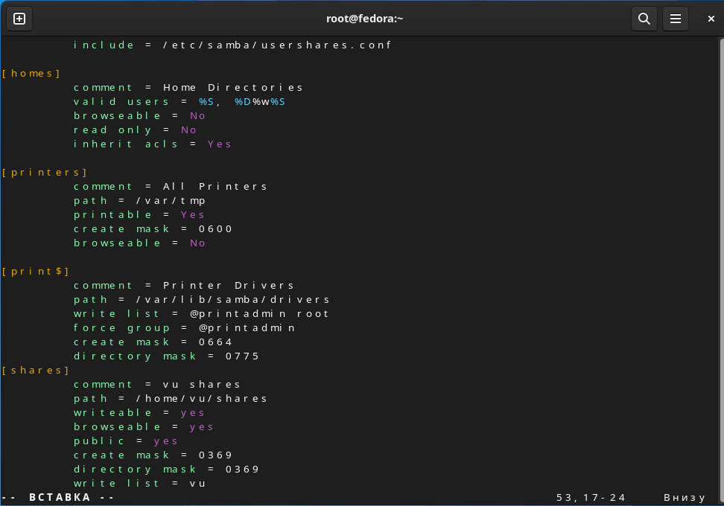

Рисунок 1.15 – Настройки файла конфигураций

2.16 Перезагрузка «samba»

Командой «systemctl restart smb», перезагружаем «samba», чтобы изменения в конфигурационном файле вступили в силу.

Команда представлена на рисунке 1.16

Состав команды:

systemctl – утилита, с помощью которой мы можем функционировать со службой инициализации systemd.

restart – команда перезагрузки службы

smb – имя протокола samba, которое перезагружаем



Рисунок 1.16 – Перезагрузка «samba»

2.17 Доступ к папке с ОС «Ubuntu» по IP-адресу

Узнать IP-адрес ОС «Fedora» можно с помощью команды ifconfig.

Команда представлена на рисунке 1.17

Доступ к созданной отдельно папке и общей папке пользователя операционной системы «Fedora Server», с другого компьютера на операционной системе «Ubuntu», находившегося в одной локальной сети.

Команда представлена на рисунке 1.18

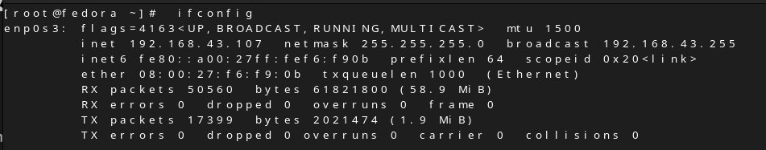

Рисунок 1.17 – IP-адрес ОС «Fedora»

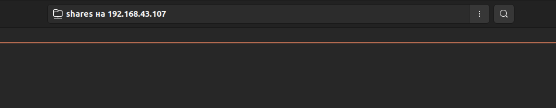

Рисунок 1.18 - Доступ к папке с ОС «Ubuntu»

# ЗАКЛЮЧЕНИЕ

При настройке сервера «samba», а также при предоставлении общего доступа к файловой составляющей устройства другим устройствам внутри одной локальной сети проблем не возникло. Система стабильно работает на различных устройствах.